Приложение
Описание местоположения границ публичного сервитута

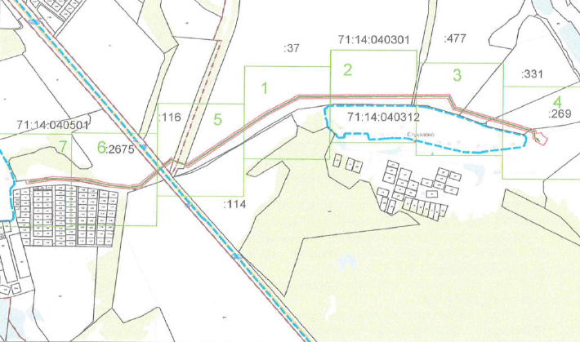
Масштаб 1:15000

Выносной лист № 1
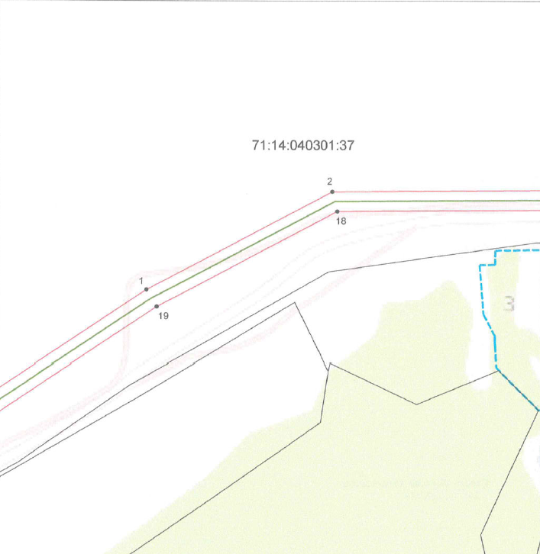
Масштаб 1:2500
Выносной лист № 2
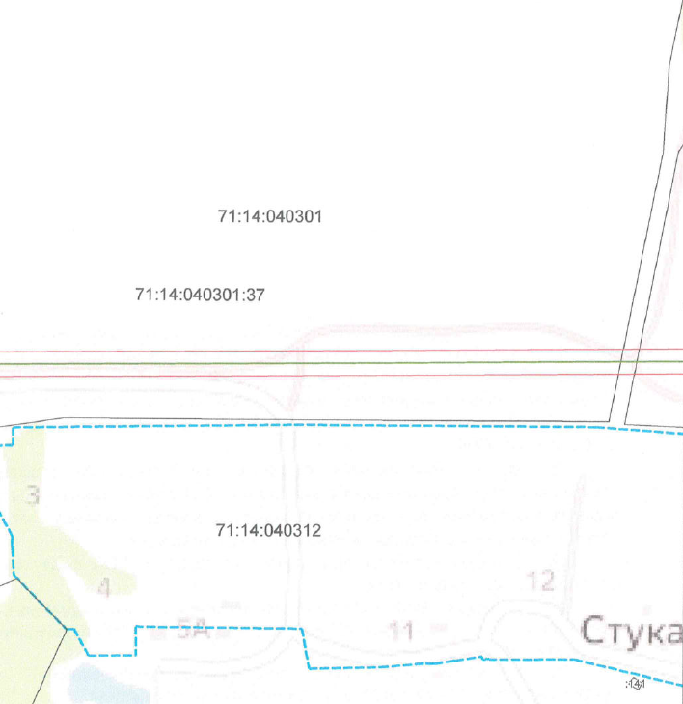
Масштаб 1:2500

Выносной лист № 3
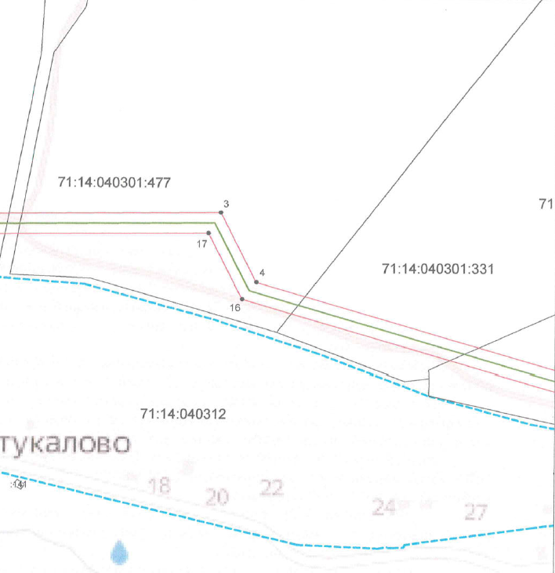
Масштаб 1:2500
Выносной лист № 4
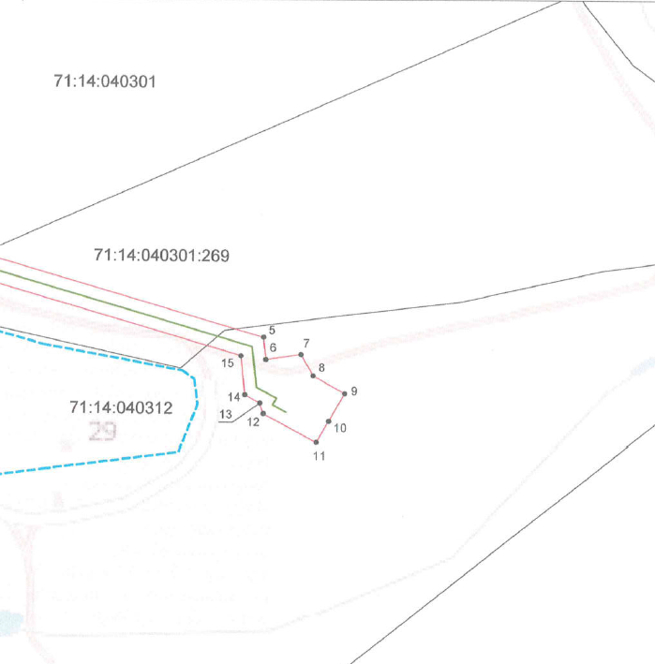
Масштаб 1:2500

Выносной лист № 5
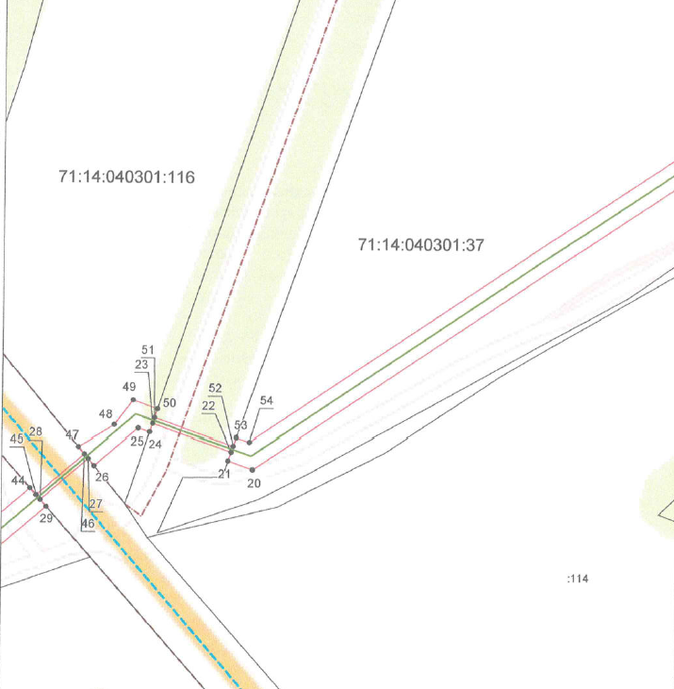
Масштаб 1:2500
Выносной лист № 6
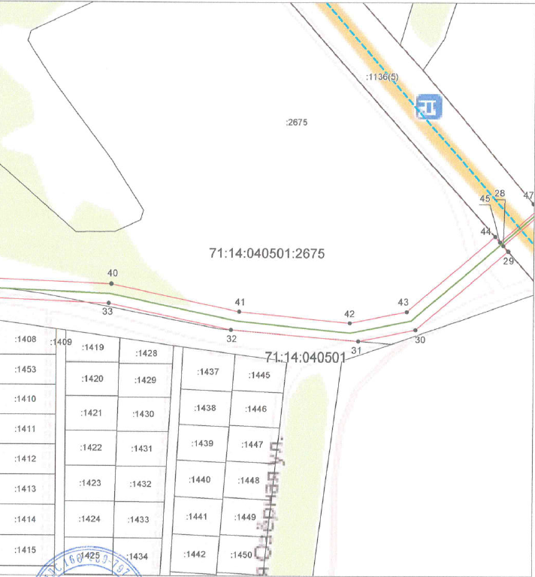
Масштаб 1:2500

Выносной лист № 7
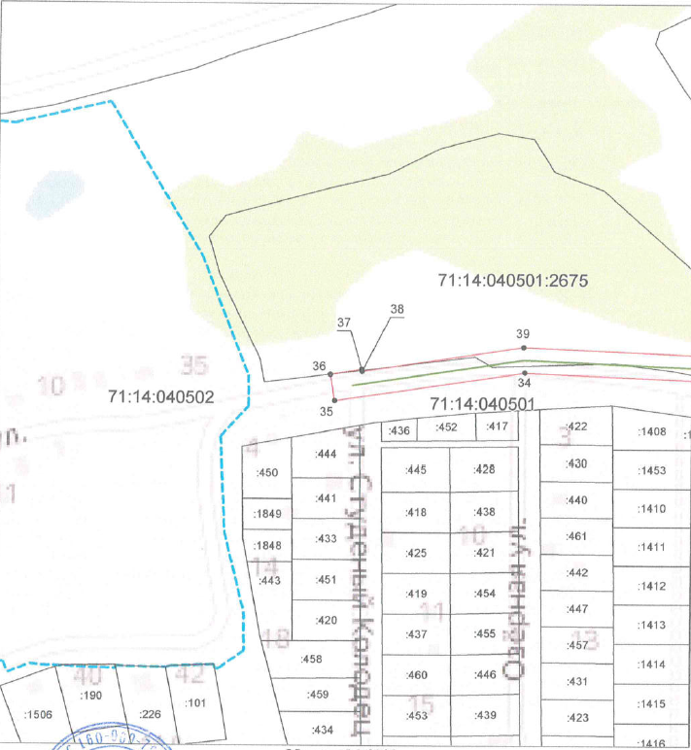
Масштаб 1:2500
Ведомость координат поворотных точек

площадь 40939 кв.м, @ 123199
Обозначение характерных точек границ | Координаты. м
Обозначение характерных точек границ | X | Y
1 | 745162.02 | 249854.03
2 | 745241.48 | 250003.61
3 | 745246.79 | 250690.47
4 | 745192.12 | 250718.60
5 | 745086.93 | 251079.50
6 | 745072.30 | 251081.15
7 | 745075.63 | 251104.03
8 | 745061.76 | 251112.18
9 | 745049.99 | 251133.10
10 | 745031.68 | 251122.73
11 | 745017.94 | 251114.50
12 | 745036.61 | 251079.75
13 | 745043.55 | 251077.41
14 | 745048.86 | 251067.54
15 | 745074.57 | 251064.75
16 | 745178.68 | 250707.52
17 | 745230.71 | 250680.75
18 | 745225.52 | 250007.65
19 | 745148.28 | 249862.27
20 | 744909.37 | 249506.42
21 | 744915.05 | 249490.32
22 | 744920.71 | 249492.31
23 | 744938.83 | 249440.94
24 | 744933.26 | 249439.07
25 | 744935.77 | 249431.57
26 | 744911.17 | 249403.09
27 | 744915.79 | 249399.26
28 | 744889.01 | 249368.26
29 | 744884.51 | 249372.23
30 | 744819.76 | 249297.28
31 | 744810.39 | 249250.33
32 | 744819.58 | 249145.62
33 | 744841.01 | 249045.45
34 | 744847.37 | 248897.05
35 | 744829.21 | 248776.54
36 | 744845.97 | 248773.75
37 | 744849.32 | 248793.77
38 | 744848.02 | 248793.98
39 | 744863.43 | 248896.18
40 | 744856.94 | 249047.48
41 | 744834.51 | 249152.35
42 | 744825.29 | 249243.24
43 | 744834.62 | 249290.01
44 | 744896.52 | 249361.65
45 | 744892.01 | 249365.62
46 | 744918.87 | 249396.71
47 | 744923.49 | 249392.88
48 | 744937.77 | 249416.06
49 | 744953.95 | 249428.14
50 | 744948.31 | 249444.12
51 | 744942.62 | 249442.21
52 | 744924.49 | 249493.64
53 | 744930.14 | 249495.64
54 | 744927.13 | 249504.17
1 | 745162.02 | 249854.03

Условные обозначения:
 | – граница публичного сервитута
 | – газопровод межпоселковый
 | – граница земельного участка
 | – граница кадастрового квартала
 | – характерная точка границы публичного сервитута
:134 | – кадастровый номер земельного участка
71:14:040301:134 | – кадастровый номер земельного участка
71:01:010201 | – номер кадастрового квартала

